АДМИНИСТРАЦИЯ
МУНИЦИПАЛЬНОГО РАЙОНА КРАСНОЯРСКИЙ
САМАРСКОЙ ОБЛАСТИ

ПОСТАНОВЛЕНИЕ

от ___12.03.2020_____ №__67___

О подготовке документации по проекту планировки территории
и проекту межевания территории для строительства объекта АО «Самаранефтегаз»: 6365 П «Сбор нефти и газа со скважины №144 Северо-Каменского месторождения» в границах сельского поселения Красный Яр и сельского поселения Большая Каменка муниципального района Красноярский Самарской области

Рассмотрев заявление АО «Самаранефтегаз» от 18.12.2019 №СНГ 26/4-3025, в соответствии с частью 4 статьи 45 Градостроительного кодекса Российской Федерации, руководствуясь пунктом 15 части 1 статьи 15, пунктом 3 части 4 статьи 36 Федерального закона от 06.10.2003 № 131-ФЗ «Об общих принципах организации местного самоуправления в Российской Федерации», постановлением администрации муниципального района Красноярский Самарской области от 26.12.2017 №1278 «Об утверждении Порядка подготовки документации по планировке территории, подготовка которой осуществляется на основании решений администрации муниципального района Красноярский Самарской области, и принятия решений об утверждении документации по планировке территории для размещения объектов местного значения и иных объектов капитального строительства, размещение которых планируется на территориях двух и более городских и сельских поселений муниципального района Красноярский Самарской области» (с изменениями от 10.12.2018 №348), пунктом 5 статьи 44 Устава муниципального района Красноярский Самарской области, принятого решением Собрания представителей муниципального района Красноярский Самарской области от 14.05.2015
№ 20-СП, Администрация муниципального района Красноярский Самарской области ПОСТАНОВЛЯЕТ:
1. Утвердить задание на разработку документации по планировке территории для строительства объекта АО «Самаранефтегаз»: 6365 П «Сбор нефти и газа со скважины №144 Северо-Каменского месторождения» в границах сельского поселения Красный Яр и сельского поселения Большая Каменка муниципального района Красноярский Самарской области согласно приложению 1 к настоящему постановлению.
2. Утвердить задание на выполнение инженерных изысканий для строительства объекта АО «Самаранефтегаз»: 6365 П «Сбор нефти и газа со скважины №144 Северо-Каменского месторождения» в границах сельского поселения Красный Яр и сельского поселения Большая Каменка муниципального района Красноярский Самарской области согласно приложению 2 к настоящему постановлению.
3. Установить, что документация по проекту планировки территории и проекту межевания территории должна быть представлена в администрацию муниципального района Красноярский Самарской области в течение 5 месяцев со дня вступления настоящего постановления в силу.
4. Предложения по проекту документации по планировке территории принимаются уполномоченным органом – отделом архитектуры и градостроительства администрации муниципального района Красноярский Самарской области в течение 30 календарных дней с момента опубликования проекта документации по планировке территории в газете «Красноярский вестник» ежедневно с 8.00 до 12.00 по адресу: Самарская область, Красноярский район, с. Красный Яр, ул. Комсомольская, д. 92 А.
5. Опубликовать настоящее постановление в газете «Красноярский вестник» и разместить на официальном сайте администрации муниципального района Красноярский Самарской области в сети «Интернет», раздел «Градостроительство».
6. Настоящее постановление вступает в силу со дня его официального опубликования.

Глава района М.В.Белоусов

Котелкина 21423
Приложение 1

УТВЕРЖДЕНО
постановлением администрации
муниципального района
Красноярский Самарской области
от «_12__» _03.2020__ № _67_

ЗАДАНИЕ
на разработку документации по планировке территории
в границах сельского поселения Красный Яр и сельского поселения Большая Каменка муниципального района Красноярский
Самарской области
(наименование территории, наименование объекта (объектов) капитального строительства, для размещения которого (которых)

Для строительства линейного объекта АО «Самаранефтегаз» 6365П «Сбор нефти и газа со скважины № 144 Северо-Каменского месторождения»
подготавливается документация по планировке территории)

 | Наименование позиции | Содержание
1. | Вид разрабатываемой документации по планировке территории | Проект планировки территории и проект межевания территории
2. | Заявитель подготовки документации по планировке территории | АО «Самаранефтегаз», ОГРН 1026300956990, ИНН/КПП 6315229162/997150001  443071, г. Самара, Волжский проспект, 50
3. | Источник финансирования работ по подготовке документации по планировке территории | Средства заявителя (силами подрядной организации  АО «Самаранефтегаз» -  ООО «СамараНИПИнефть»)
4. | Вид и наименование планируемого к размещению объекта капитального строительства, его основные характеристики | Для строительства линейного объекта 6365П «Сбор нефти и газа со скважины № 144 Северо-Каменского месторождения»
5. | Населенные пункты, поселения, городские округа, муниципальные районы, в отношении территорий которых осуществляется подготовка документации по планировке территории, описание границ территории, в отношении которой осуществляется подготовка документации по планировке территории | сельское поселение Красный Яр, сельское поселение Большая Каменка, муниципальный район Красноярский Самарской области
6. | Состав документации по планировке территории | Раздел 1. Проект планировки территории. Положение о размещении линейных объектов.  Раздел 2. Материалы по обоснованию проекта планировки территории.  Раздел 3. Проект межевания территории.
7. | Срок проведения работ по подготовке документации по планировке территории | 5 месяцев

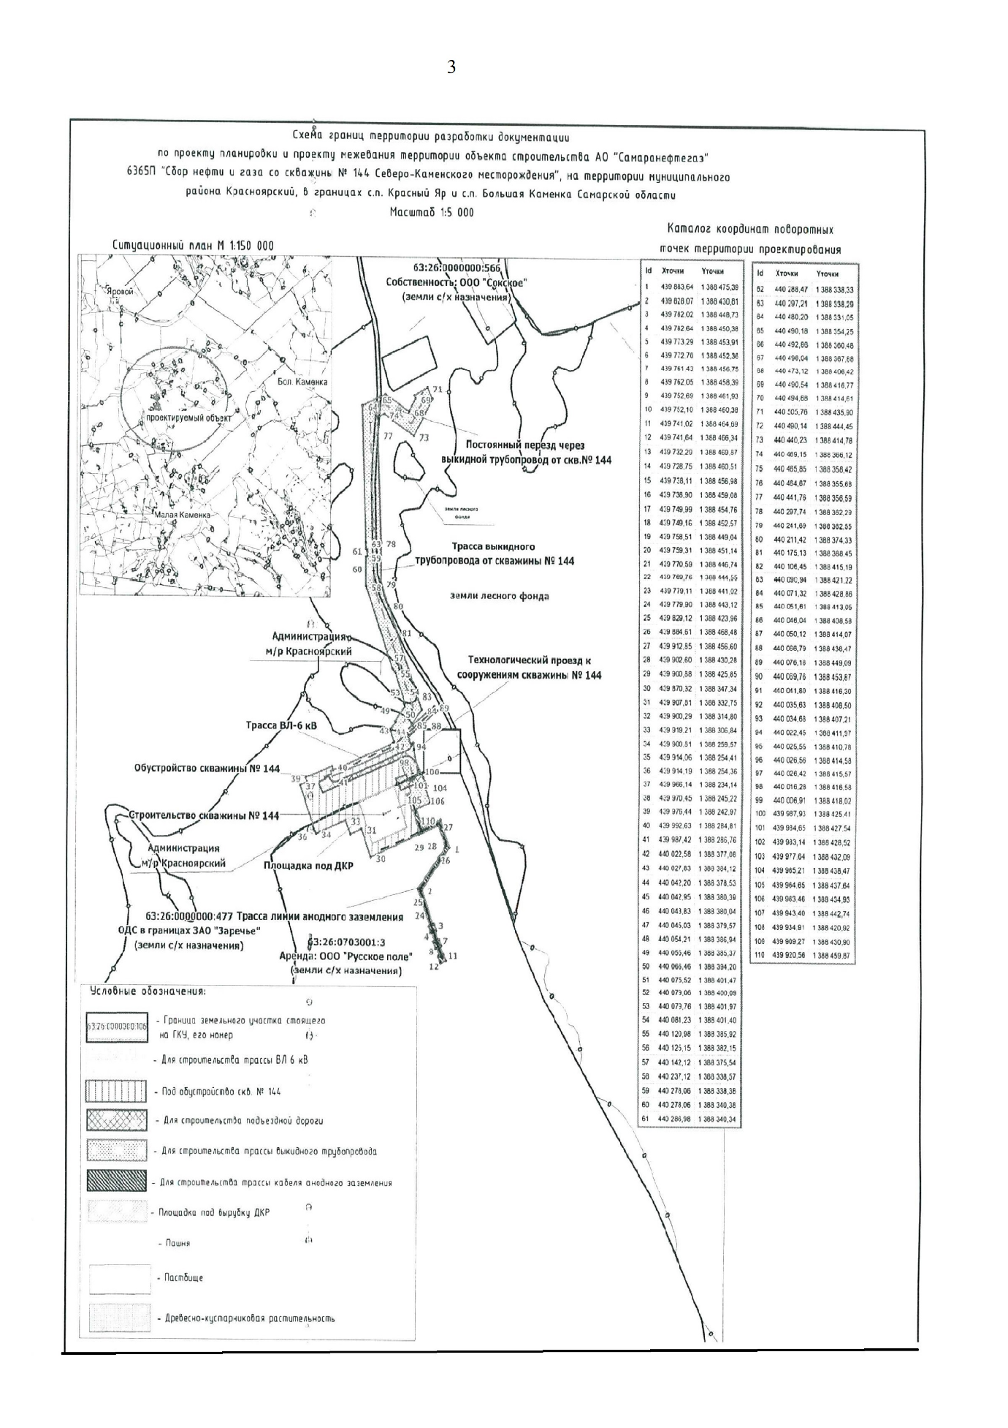

Приложение 2

УТВЕРЖДЕНО
постановлением администрации
муниципального района Красноярский
Самарской области
от «_12_» _03.2020___ № _67__

ЗАДАНИЕ
на выполнение инженерных изысканий в границах сельского поселения Красный Яр и сельского поселения Большая Каменка муниципального района Красноярский Самарской области для строительства объекта
АО «Самаранефтегаз»: 6365П «Сбор нефти и газа со скважины
№ 144 Северо-Каменского месторождения»

№п/п | Перечень основных данных и требований | Содержание основных данных и требований
1. | Основание для проведения изысканий | Постановление администрации муниципального района Красноярский Самарской области от «___» _____ № ___ «О подготовке документации по проекту планировки территории и проекту межевания территории для строительства объекта АО «Самаранефтегаз»: 6365П «Сбор нефти и газа со скважины № 144 Северо-Каменского месторождения» в границах сельского поселения Красный Яр и сельского поселения Большая Каменка муниципального района Красноярский Самарской области
2. | Заказчик | Акционерное общество «Самаранефтегаз»
3. | Сведения об объекте инженерных изысканий (местоположение объекта и его характеристики) и описание объекта планируемого размещения (для размещения которого проводятся инженерные изыскания и разрабатывается документация по планировке территории) | Ранее инженерные изыскания не проводились.  Объект инженерных изысканий расположен в границах сельского поселения Красный Яр и сельского поселения Большая Каменка муниципального района Красноярский Самарского области.  6365П «Сбор нефти и газа со скважины № 144 Северо-Каменского месторождения»:  - проектируемый выкидной трубопровод-0,7 км;  - проектируемая ВЛ-6 кВ – 0,2 км;  - проектируемый электрический кабель-0,17км;  - проектируемая площадка под КТП-0,09 га;  - проектируемая площадка под вырубленную древесину – 0,07 га;  - проектируемая площадка под вырубленную древесину – 0,028 га;  - проектируемая площадка под вырубленную древесину – 0,04 га;  8) проектируемая трасса анодного заземления – 0,2 км;  9) проектируемая подъездная дорога -0,6 км.  Ориентировочная площадь территории – 3,5 га
4. | Цель проведения инженерных изысканий | Выполнение инженерных изысканий в объеме, достаточном для подготовки проекта планировки территории и проекта межевания территории, проектной и рабочей документации
5. | Виды инженерных изысканий | - Инженерно-геодезические изыскания;  - инженерно-геологические изыскания;  - инженерно-экологические изыскания;  - инженерно-гидрометеорологические изыскания
6. | Требования к выполнению инженерных изысканий | Изыскания выполнить в соответствии с требованиями законодательства и нормативных документов Российской Федерации (п.8 настоящего задания). Подрядчик, выполняющий инженерные изыскания, должен быть членом СРО. Специалисты должны быть включены в национальный реестр специалистов в области инженерных изысканий (согласно ст.55.5-1 ГрК)
7. | Границы территорий проведения инженерных изысканий | Инженерные изыскания проводятся в границах территории проектирования, утвержденных постановлением администрации муниципального района Красноярский Самарской области от «___» _____ № ___ «О подготовке документации по проекту планировки территории и проекту межевания территории для строительства объекта АО «Самаранефтегаз»: 6365П «Сбор нефти и газа со скважины № 144 Северо-Каменского месторождения» в границах сельского поселения Красный Яр и сельского поселения Большая Каменка муниципального района Красноярский Самарской области
8. | Общие требования к результатам инженерных изысканий | Изыскания должны быть выполнены на высоком уровне.  При подготовке инженерных изысканий следует руководствоваться:  Градостроительном кодексом Российской Федерации;  Постановлением Правительства Российской Федерации от 31 марта 2017 г. N 402 «Об утверждении Правил выполнения инженерных изысканий, необходимых для подготовки документации по планировке территории, перечня видов инженерных изысканий, необходимых для подготовки документации по планировке территории»
9. | Требования к оформлению документации (к результатам инженерных изысканий) | Электронную версию представить:  - текстовую часть в формате .doc и .pdf ;  - графическую часть в формате .mid/mif, .dwg (AutoCAD) и .pdf ;  - табличную часть в формате .xls и .pdf.  Отчет по инженерным изысканиям предоставляется на русском языке: 1 экземпляр в бумажном варианте и 1 экземпляр в электронном виде (CD, в формате. dwg  Формат чертежей – версия не ниже AutoCAD 2005,  Формат текста и таблиц – версия не ниже Word 2000, Excel 2000.  Все материалы должны быть скомплектованы в отчет по инженерным изысканиям, выполненные с соблюдением требований ГОСТ 2.105-95 на текстовую документацию

